精确的频率测量和时间测量
来源：仪商网
时间频率是目前最准确的基本物理量，准确度已经进入10-15量级。许多其他物理量，例如长度的米、电学的电压都可由时间频率导出。它是基础物理学研究的一个重要方面。近十年来的诺贝尔物理奖有三个和时间频率标准有关。
时间频率有着良好的传递性，可用电波传播而保持很高的准确度，是现代导航技术的基础。美国著名的GPS系统（全球定位系统）和俄罗斯的GLONASS系统（全球导航卫星系统）就是利用这一特点，综合卫星和电脑技术建成的。在海湾战争和北约空袭南联盟过程中GPS系统发挥了不可替代的作用。
它和人民大众的日常生活密切相关，试问在今天的世界上谁能离开准确的时间？正是由于时间频率如此重要，主要发达国家政府投入巨资研究开发相关技术，以求保持领先地位。
分辨率和精度
分辨率定义为计数器区别相近频率的能力，如下图。这与显示位数和输入信号的频率有关。显示位数是越多越好。
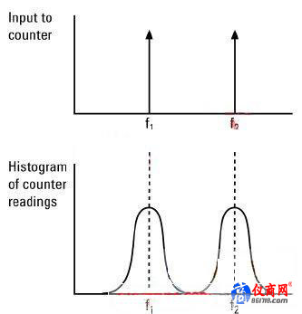
但显示位数必须得到精度的支持。如果有其它误差使计数器的测量结果偏离真实频率时，其高位数并无实际意义。也就是说计数器提供的可能是对不正确频率的非常精细的读数。
真实测量精度是随机误差和系统误差的函数。随机误差是分辨率不确定度的来源，它包括量化误差(在闸门时间窗内围绕最终计数的不确定度)，触发误差(如在噪声尖峰上触发)和时基的短期不稳定度。系统误差是测量系统内的偏移，它使读数偏离信号的真实频率。这里包括时基晶体的影响，如老化，以及温度和电网电压变化等等。
下图中比较了两台计数器。计数器A有好的分辨率和很大的偏移误差，计数器B分辨率差，但系统偏移误差较小，结果是在大多数情况下，计数器A显示结果的精度要比计数器B低。
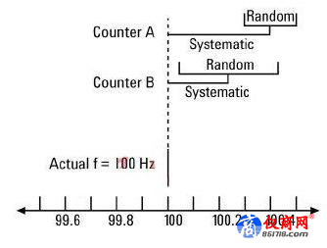
数学家John Tukey对此解释为对正确问题的近似答案远优于对错误问题的精确答案。确保频率和时间参数测量的高精度，需要从仪器的校准、时基的选择、降低触发误差等多多方面考虑。因此，接下来我们将一一谈这些问题。
时基的选择
上面谈到了频率和时间测量的分辨率和精度。相信很多工程师会感兴趣测量一个结果后，其误差或不确定度到底是多少。测量的不确定度是由3个因素构成的，即
基本不确定度=k*(随机不确定度±系统不确定度±时基不确定度)
事实上，要获得准确的随机不确定度和系统不确定度是一件非常恐怖的事情。它是与众多参数相关的非常复杂的函数。如果诸位有兴趣了解这个，可以到网上查阅安捷伦53200系列频率计数器的详细资料。好在安捷伦的工程师将这个复杂的运算公式做成了一个简单的表格。您只需输入测量的相关设置和结果，这个表格可以自动帮助你得出不确定度。
关于随机不确定度和系统不确定度，这与闸门时间和测量次数密切相关。简单地讲，延长闸门时间和增加测量次数，都可以降低者两个不确定度。但时基的不确定度是由计数器本身的老化和工作环境，以及其本身的相位噪声等参数决定的。频率计数器的测量精度始于时基，因为它建立了测量输入信号的参考。更好的时基有可能得到更好的测量。例如，如果时基的月老化率是0.1ppm，仪器在校准后一个月内使用，它对10MHz信号测量带来的不确定度则是1Hz。但如果老化率是0.01ppm，其带来的不确定度只有0.1Hz.
环境温度对石英晶体的振动频率有很大影响，可根据热行为把时基技术分为三类:
1.标准时基。标准或“室温”时基，不使用任何类型的温度补偿或控制。其最大优点是便宜，但它也有最大的频率误差。下图中的曲线示出典型晶体的热行为。随着环境温度的改变，频率输出能变化5ppm或更高。对于1MHz信号为±5Hz，因此是测量中必须考虑的重要因素。在通用侧测试仪器，如示波器、函数信号发生器、频谱仪中，采用的是这种时基。在过去低端的频率计数器，其标准配置的时基也这这种得标准时基。
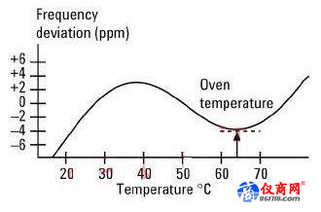
2.温度补偿时基。有时，我们也称之为高稳时基。一种解决晶体热变化的方法是让振荡器电路中的其它电子元件补偿其热响应。这种方法可稳定其热行为，把时基误差降低到约0.1ppm(对1MHz信号为±10.1Hz)典型的事安捷伦53200A系列频率计数器标准配置的时基就是这种，其老化率可达到0.1ppm。有时，这种时基也被用于输出频率精度更高的信号源，如安捷伦的33520A系列函数和任意波性发生器，这种时基就是一个选件
3.恒温槽控制。稳定振荡器输出的最有效方法是让晶体免受温度变化。计数器设计师把晶体放入恒温槽，保持其温度在热响应曲线的特定点。从而能得到好得多的时基稳定度，典型误差只有0.0025ppm(对于1MHz信号为±0.0025Hz)。
所得到的好处还不仅仅是与温度相关的精度。恒温槽控制时基还能降低晶体老化效应，从而不需要频繁地送校计数器。例如标准Agilent 53220A RF计数器的月老化率<0.2ppm(对于1MHz信号为±0.2Hz)。而可选高稳定度恒温槽则降到每月<0.01ppm(对于1MHz信号为±0.01Hz)。即标准时基的老化要比高稳定型高出20倍。
4.外部时基。当用频率计数器测量一些高精度和高稳定性晶振的时候，如有些无线基站的时基要求0.1ppm-0,01ppm的稳定性，几经与频率计数器可选择的恒温槽时基相当，这是，我就需要选择更高稳定性的外部时基。最通常用的是铷钟。在安捷伦的频率计数器中，都有一个外时钟输入接口，可以输入外部的铷钟信号，替代其内部的时基
有一点需要注意的是，无论温补时基还是恒温槽时基，如果希望达到其指标，需要仪器有一个预热的时间，通常是30分钟。因此，在使用频率计数器的时候，应尽量避免关机。但这会给外场测试带来很多麻烦。要在天寒地冻的环境下等待仪器30分钟的预热，会让人疯掉的。一个好的选择是给频率计数器加一个电池选件。这个电池选择不仅能省去了介入220V交流电的麻烦，更重要的是能让恒温槽时基经常性的保证需要的温度，让使用者无需等待30分钟余热。
即使时基非常稳定，但经过一段时间同样会出现老化，会偏离设定的值，会提高测试的不确定性。这就需要对时基进行校准。关于时基校准的话题，我们后面会再讲。
降低噪声的影响
当我们在利用频率计数器测量频率或周期的时候，很多时候会看到测量的读数会剧烈跳动。如果是12位数字显示，跳动的数字可能是后3-4位，甚至更多。这时候，我们就可能不知所措，不知如何读数，也不知是信号的问题还是计数器本身的问题
事实上，计数器本事是一种宽带的仪器，对于输入信号的相应非常灵敏。但这有时也会造成一些麻烦，特别是当输入的信号上伴有噪声的时候。对计数器来说，所有信号看来都基本相同。正弦波、方波、谐波和噪声。计数器关心的只是信号一连串的过零，计数器认为过零触发的信号频率就是要测量的频率，至于信号形状如何，它根本不关心。如果是纯净信号，这一过程就不存在问题。但带有噪声或毛刺的信号会“欺骗”计数器在信号“假”的过零点上触发。此时计数器就不能得到实际的计数。幸而高质量的计数器都提供解决这一问题的方法。它们首先要求在记录过零前，信号需先通过两个低和高的滞后阈值。这两个电平间的间隔称为触发灵敏度，滞后带，触发带，或其它一些类似术语。
其次是高质量的计数器还能让您调节这一带的宽度，以把不需要的触发减到最少。如下图所示，输入的信号带有一个会造成计数器出现“错误”触发的毛刺成分。由于触发带很窄，计数器在毛刺信号的点1和点3上被触发，但又同时，在实际被测信号的点2和点4)也被触发。这时如果看读数，就会变得乱七八糟。
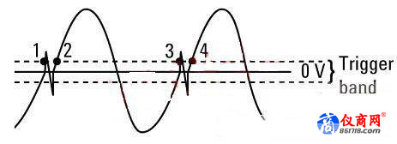
通过调节触发带使计数器变得不太灵敏，但您就能避免这些寄生触发。在下图中，触发带有足够的宽度(也就是灵敏度足够低)，使过零的寄生不会引起计数。计数器记录2次有效过零，并按此计算相应的频率。
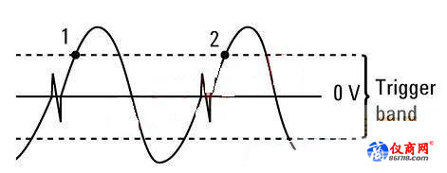
当然，这种方法也并不适用于所有种类的噪声信号。如下图的信号。这时一个正弦信号上带有噪声，对这样的信号，调整触发灵敏度就未必是一个好的办法。我们就需要考虑其他的方法。
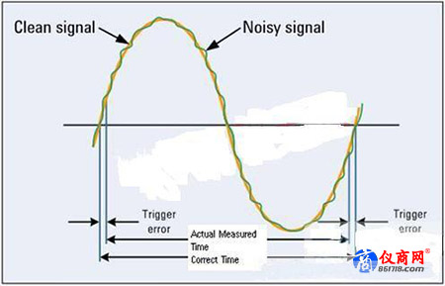
其中一个办法就是通过调整触发电平，使其“避开”最容易产生噪声的地方。例如在这个信号中，信号有“干净”的地方和“噪声”的地方。如果我们将触发电平放置在“干净”的地方，在信号的这个位置相对比较稳定，其抖动可能最小。还有就是将触发电平放置在信号上升或下降沿最陡的地方，这时触发就会相对稳定。读数也会相对稳定。实现起来非常简单，就是在调整触发电平的时候，观察显示的变化。当显示最为稳定的时候，就说明触发电平的位置是最好的。
当然，还有一个大家都常用的方法，即使用信号平均。在测试数据显出现跳动是，启用计数器的平均模式。平均模式能实际改进您的测量质量。通过减小信号中随机变量的影响，平均减少了显示的变化数字。
总之，如果显示数据在不停的跳动，表明信号中可能存在噪声。您可以根据噪声的特点和测试要求，通过把计数器转为低灵敏度模式、改变触发电平或启用平均模式，将测试数据显示稳定下来。
频率计数器的校准
虽然频率计数器的时基稳定性非常高，但为了确保其测试精度，在使用一段时间后，同样也需要校准。但一谈到校准，很多工程师就会想到每年一次的仪器校准。但频率计数器是否也是每年一校准呢?正确的回答是“视情况而定”。
频率计数器的校准周期取决于计数器中的时基类型，计数器在测量期间经受的条件，最重要的是您需要多高的测量精度。为认识校准为什么不是一个简单问题，您必须回过来考虑计数器精度的特性。实际上，正如我们以前的文章中提到的，4个主要因素决定了频率计数器的测量精度:
1.与计数器本身相关的时间稳定量性能因素，如计数器时基的温度稳定性。关于时基的选择，我们在前一篇文章中有详细说明。
2.与计数器本身相关的时间变化量性能因素，如晶体振荡器时基的老化率。
3.信号特性，如噪声的存在。
4.您选择的设置，如闸门时间。
所以当我们谈到计数器的精度指标时，看到的包括这一系列因素的复杂计算公式，而不是简单的数字。让我们集中关注第2点，即时基的老化率这个问题，来说明校准在起着什么作用。
尽管计数器是测量电信号的电子仪器，但作为计数器心脏的石英晶体振荡器，实质上是一种机械装置。在经受各种物理扰动时，会改变它的振动频率，从而影响计数器的精度。这些不同扰动的累积效应即晶体振荡器的老化，校准计数器即是对老化的补偿。
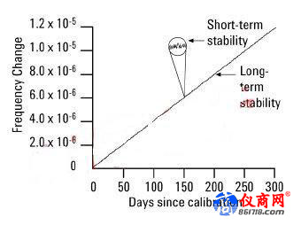
从用户角度来看，重要的是要知道晶体振荡器会随着时间而产生老化，而且老化是能容易地预测，可以通过校准进行补偿。对于不同的晶体振荡器，老化率是一个已知的常数，这样我们就能通过查看计数器的老化率指标确定何时需要校准。假定老化率为4x10-8/天。在校准后的第300天，老化将在总精度计算中增加1.2x10-5的时基误差。如果测量的信号是1MHz,其不确定度为±12Hz。如果您认为这个不确定度再加上计数器测量中的其它固有不确定度(如+/1误差)是可接受的，您就不需要校准。否则就需要校准。
如果采用更为稳定的时基，在精度要求不变的情况下，可以延长校准周期。例如，如果老化率是4x10-9/天(高稳时基的指标)，即使在校准后的第十年，老化将在总精度计算中也只增加1.5x10-5的时基误差。如果测量的信号是1MHz，其不确定度为±15Hz，与普通实际300天一校准可达到的精度指标相当。
时间间隔精密测量技术
在产品研发和设计验证的过程中，很多的应用需要精确的时间间隔测量，例如雷达信号入射波和反射波的时间间隔、信号通过传输线的延迟，两信号之间的延迟等等。在精确测量时间间隔后，可以将其与频率进行换算，可以获得信号之间的相位差等参数。还有信号的占空比等。
示波器往往是最多用于这种测量的工具。但除去个别价格吓人的示波器外，通用示波器都很难精确测量。例如，目前市面上典型的通用示波器的采样率为1-10GSa/s，可以提供的单次测量时间分辨率充其量也就是100ps。
如果你需要时间间隔测量的分辨率达到100ps之内，手头又没有超过30万的银子，你可以考虑使用先进的频率计数器来完成这项工作。例如Agilent 53230A来讲，可以提供20ps的单次时间测量分辨率，相当于50G采样率的示波器。而价格只有3万人民币左右。
我将对53230A的20ps单次测量时间分辨率(SSR)技术指标进行深入的说明。SSR是指当事件达到信号边沿的阈值时，计数器在时间上对事件的分辨能力。20ps SSR计时技术指标属于业界领先的水平。如果我们需要测量两个事件之间的时间间隔，例如两个信号上升沿的延迟，我们可以使用平方根值来计算出频率计数器测量这两个事件时间间隔时的分辨率，因此对于53230A，单次测量两个信号上升沿的分辨率(SSR)等于：
这是单次测量两个事件时的分辨率，我们可以通过对多次测量的结果求平均值来消除随机误差，从而实现更高的时间间隔测量分辨率。当然，这样做的代价就是降低了测量速度。现在SSR分辨率往往与时间间隔测量有关，但是每次计数器测量归根到底基本上都是计时测量，因此计数器的SSR越好，频率测量的分辨率越高。
由于计数器将在两个通道上测量函数发生器输出的同一方波的上升沿，我们可以忽略函数发生器输出的信号的抖动。
利用频率计数器能精确测量频率、周期、时间间隔、占空比等于时间相关的参数。其精度和分辨率都要高于示波器数十倍至千万倍。

